Felhasználói dokumentáció az Állami Partner weboldalhoz
(regisztráció, igénybejelentés)

Tartalomjegyzék
Felhasználói regisztráció 2
Profilom menüpont ismertetése 4
Igénybejelentés leadásának folyamata 6
Első lépés (A rendeletek szerinti Kedvezményezett adatai) 8
Második lépés (Az igénybejelentés tartalma) 9
Harmadik lépés (Adatok ellenőrzése) 10

Készítette:
VTL Design Kft.
(2021. szeptember)

Felhasználói regisztráció
Navigáljunk az Állami Partner weboldalra és kattintsunk a felső menüben a Bejelentkezés/Regisztráció menüpontra, vagy a bal oldali menü tetején az emberke ikonra.

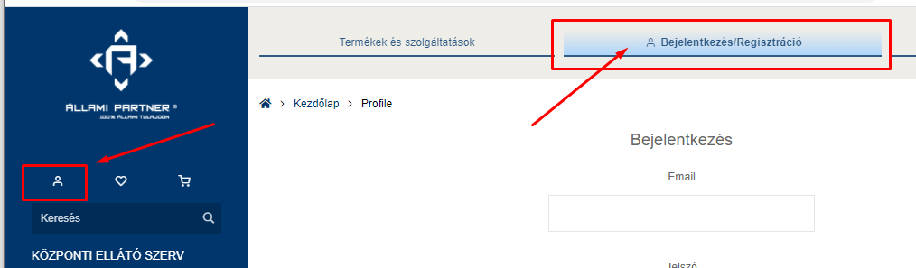
A regisztrációs és bejelentkező felület elérése a weboldalon

A regisztrációhoz meg kell adni a nevet, egy érvényes email címet, telefonszámot, és ki kell választani a szervezetet, aminek az igénybejelentéseit kezeljük.
Lényeges, hogy a megadott email cím érvényes legyen, mert a regisztrálónak meg kell erősítenie azt a visszaigazoló email-en keresztül.
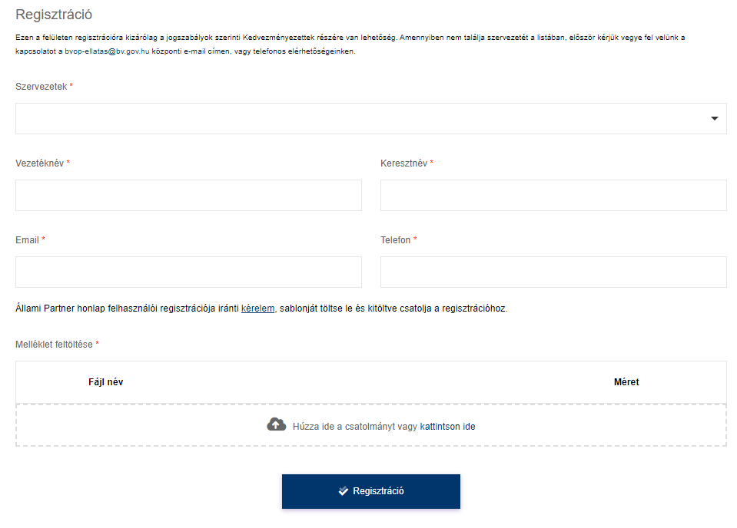
A regisztrációs felület

Fontos!
A piros csillaggal jelölt mezők kitöltése kötelező. Ez minden űrlapnál, amely ezen az oldalon található, így van megjelölve. Ha ezeket nem töltjük ki, a rendszer jelzi a hibát és addig nem tudunk továbblépni.
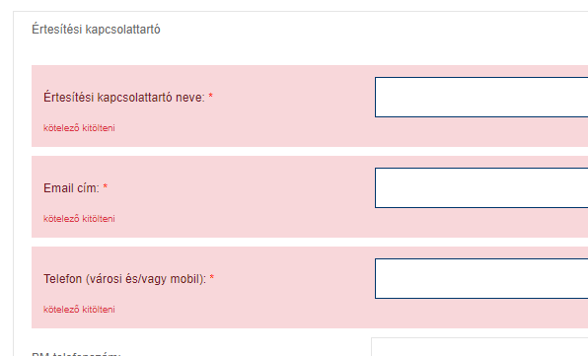
Példa kötelezően kitöltendő mezőkre

A regisztrációhoz csatolni kell a kitöltött regisztrációs kérelmet, melyet a regisztrációs űrlap oldalán lehet letölteni pdf formátumban. Ezt a kérelmet minden regisztrációhoz kötelezően csatolni kell pdf vagy képformátumban. A csatolt fájl mérete nem haladtatja meg a 2MB-ot.
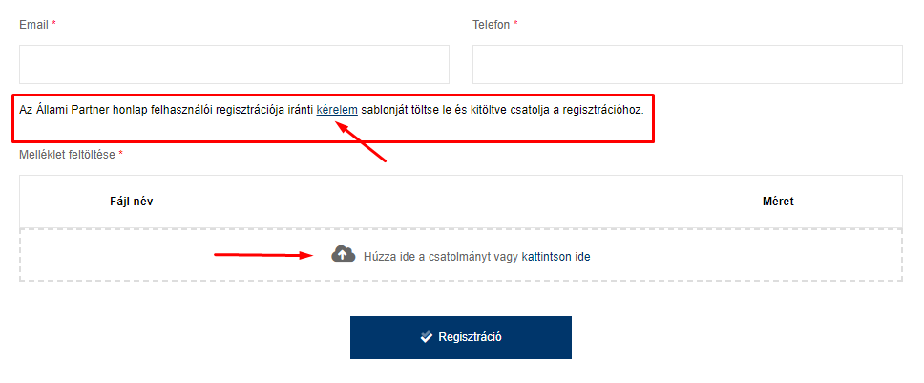
A regisztrációhoz szükséges a kérelem letöltése és kitöltve feltöltése

A Regisztráció gombra való kattintás után a regisztráló egy emailt kap, melyben meg kell erősítenie, hogy a megadott email cím érvényes.
A regisztrációs kérelmet az adminisztrátor fogadja, vagy utasítja el.
Amikor az admin elfogadja a regisztrációt, a regisztráló újabb emailt kap, amiben egy generált jelszó szerepel. Először ezzel tud bejelentkezni. Ezt a jelszót bejelentkezés után az admin felületen megváltoztathatja.
A felhasználó csak a jóváhagyott regisztráció után tud bejelentkezni az oldalra és igénybejelentést leadni.
A regisztrációkor megadott adatok közül a név, az email, a szervezet később már nem módosítható a felhasználó által. A jelszó, a telefonszám, a kapcsolattartók módosíthatók.
Minden felhasználói adat a felső menü Profilom menüpont alatt érhető el.
Kijelentkezés az oldalról: a Profilom alatt, az oldal alján jobb oldalt a Kijelentkezés gombbal.

Profilom menüpont ismertetése
Bejelentkezés után a felső menü Bejelentkezés/Regisztráció menüpontja „megváltozik” és Profilom lesz a szövege. Ez addig marad így, amíg a felhasználó be van jelentkezve, vagy 2 óra inaktivitás után az oldal kilépteti a felhasználót automatikusan.
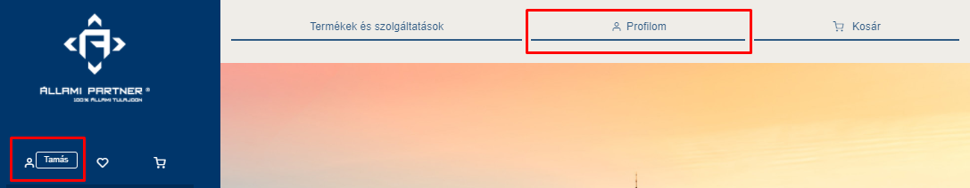
Bejelentkezés után…

A Profilom alatt a következő menüpontok érhetők el:
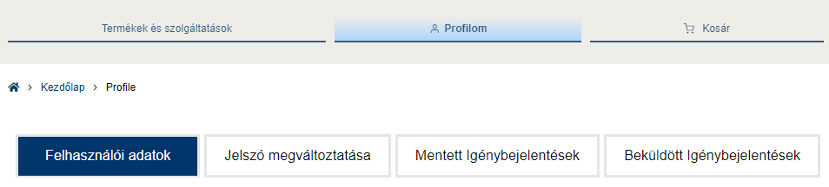
A Profilom menüpontjai

Felhasználói adatok
Itt találhatók a felhasználó alapadatai, a kapcsolattartási adatok és beállítható a teljesítés helyének a címe. Ezzel a címbeállítással meggyorsítható az igénybejelentés leadása, mert az igénybejelentésnél az itt beállított címet a rendszer betölti.
A saját adatoknál a név, email cím nem módosítható.
Jelszó megváltoztatása
A regisztrációkor a rendszer által generált jelszót itt lehet módosítani. Minden új jelszónak legalább 6 karakterből kell állnia, kis- és nagybetűt és számot kell tartalmaznia. Első bejelentkezéskor célszerű megváltoztatni a generált jelszót.
Mentett igénybejelentések
Az igénybejelentések kitöltése során lehetőség van azok elmentésére, utólagos módosítására. Az előzetesen elmentett igénybejelentések itt találhatók. Az igénybejelentést meg lehet nyitni szerkesztésre, törölhető, elküldhető.
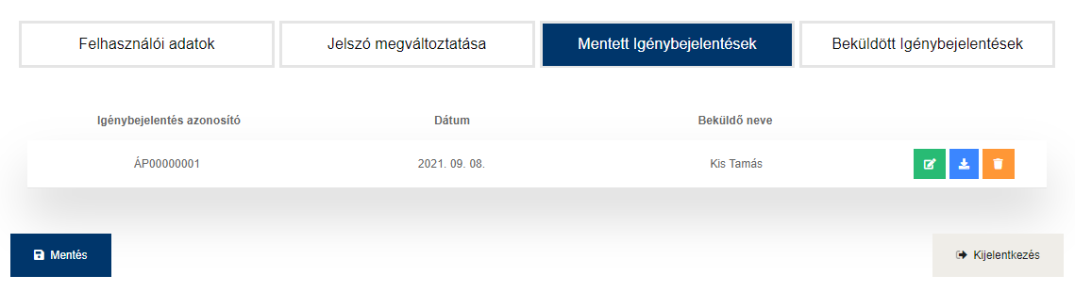
Elmentett igénybejelentések listája

Zöld ikon: igénybejelentés megnyitása szerkesztésre
Kék ikon: igénybejelentés letöltése pdf formátumban
Narancssárga ikon: igénybejelentés törlése

Beküldött igénybejelentések
Az elküldött igénybejelentések listája. Itt már nincs lehetőség módosításra, csak a bejelentés letöltésére.
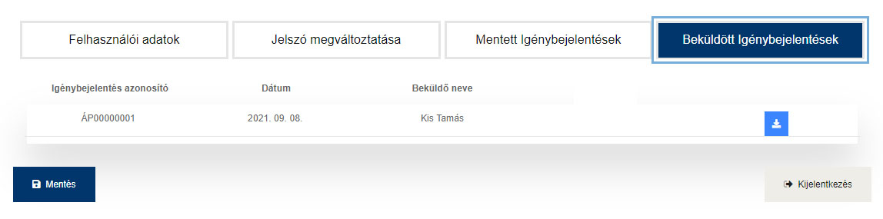
Elmentett igénybejelentések listája

Kék ikon: igénybejelentés letöltése pdf formátumban

Igénybejelentés leadásának folyamata
A rendelések (igénybejelentések) leadása kizárólag az Állami Partner weboldalon keresztül történik. A shop úgy van kialakítva, hogy a tagszervezetek oldalain csak böngészni lehessen a termékeket, viszont az igénybejelentés összeállításához át kell menni az Állami Partner oldalára.
A termékek és szolgáltatások böngészéséhez nem szükséges bejelentkezés, vagy regisztráció, azokat bárki meg tudja tekinteni, viszont az igénybejelentés leadásához aktív regisztrált felhasználónak kell lenni és be kell jelentkezni a weboldalra.
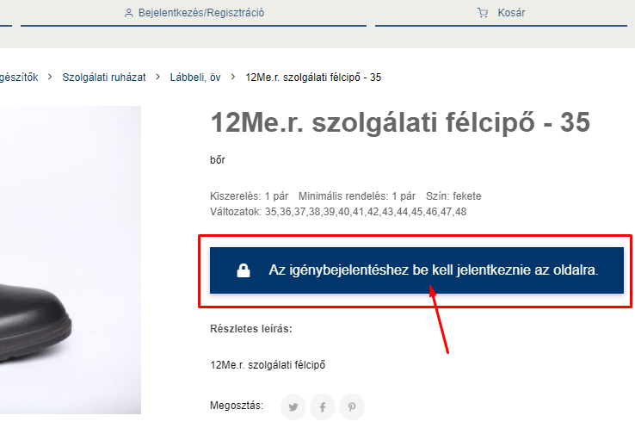
Igénybejelentés leadásához be kell jelentkezni.

A bejelentkezéshez a regisztráció során megadott email címet és a jelszót kell megadni, amit a Bejelentkezés/Regisztráció menüpont alatt, vagy az emberke ikonra kattintva érünk el.
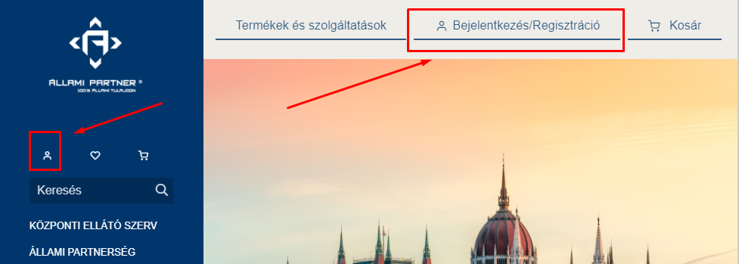
Bejelentkezés és regisztrációs felület elérése

A Termékek és szolgáltatások menüpont alatt találhatók az elérhető tételek, amiket a kosárba, vagy a kívánságlistára rakhatunk.
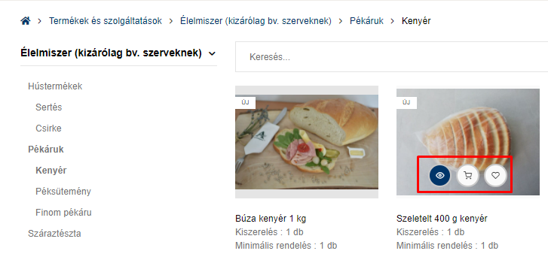
Terméklistázó

Szem ikon: termék megtekintése felugró ablakban
Kosár ikon: termék berakása a kosárba
Szívecske ikon: termék elhelyezése a kívánságlistán
Ha a termék nevére, vagy a képére kattintunk, a termék új ablakban nyílik, ott is elérhetők a kosár és kívánságlista funkciók.

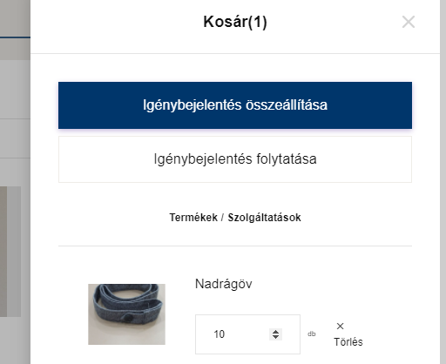
A kosár

Az Igénybejelentés folytatása gombbal további termékeket tudunk összeválogatni.
Az Igénybejelentés összeállítása gombbal indul el a bejelentés folyamata, ami három lépésből áll.

Az igénybejelentés lépései

Első lépés (A rendeletek szerinti Kedvezményezett adatai)
Itt a kedvezményezett adatait adjuk meg (alapadatok, értékesítési és műszaki kapcsolattartó).
Az alapadatok nem módosíthatók, ezeket a regisztrációkor adtuk meg. Ezek a sötétszürke hátterű cellákban láthatók.
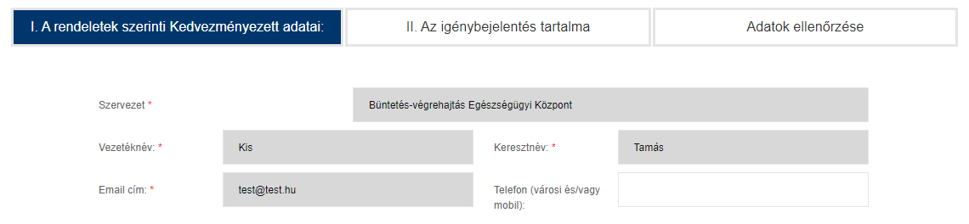

Az értesítési és műszaki kapcsolattartó blokkok akkor módosíthatók, ha a vonatkozó jelölőnégyzetek nincsnek bepipálva (bepipált állapotban az adatok megegyeznek, ezért nem engedi a rendszer az átírást).
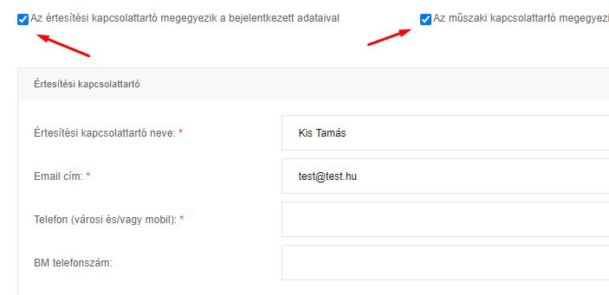

Az értesítési kapcsolattartó megadása kötelező, a műszaki kapcsolattartóé nem. A kötelezőséget piros csillag mutatja a cella neve mellett, és a rendszer jelzi, ha kitöltés nélkül akarunk továbblépni.
Ha minden adatot beírtunk és ellenőriztünk, kattintsunk a Következő >> gombra.
Második lépés (Az igénybejelentés tartalma)
A teljesítésre vonatkozó adatokat adjuk meg, az igénybejelentéshez, és az összeválogatott termékeket is lehet módosítani (törölni, egyéb termékeket hozzáadni).
Keretösszegre vonatkozó igénybejelentés benyújtására is lehetőség van. Ebben az esetben is ki kell választani a keretszerződésből megrendelni tervezett termékeket (elegendő 1-1 darabot méretenként, színenként, egyéb változatonként), amelyek egységára az ajánlatban fog szerepelni.
Ebben az esetben pipáljuk be a jelölőnégyzetet az ábra szerint. Kötelező tartalmi elem forintban (HUF) a keretszerződés nettó értéke, valamint a keretszerződés időintervalluma.
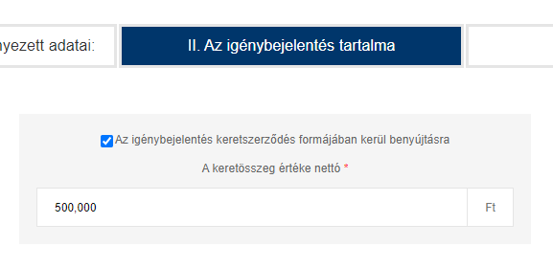
Keretösszeg megadása

A teljesítés helyét meg kell adni. Amennyiben a hely megegyezik a szervezet címével, elég a jelölőnégyzetet bepipálni. Ekkor a rendszerben tárolt cím kerül a cellákba.
Ha a módosított címet szeretnénk alapértelmezettnek, azt a Profilom oldalon a Felhasználói adatok alatt lehet megadni az irányítószám, város, cím kitöltésével (lásd Profilom menüpont ismertetése fejezet).

Teljesítés kezdő határideje cella: nem kötelezően kitöltendő mező. Ide azt dátumot kell megadni, amikor az adott termék/szolgáltatás először esedékessé válik, éééé-hh-nn (yyyy-mm-dd) formában, és beépített dátumválasztó segíti az időpont gyors beállítását.
Teljesítés végső határideje cella: nem kötelezően kitöltendő mező. Szintén dátumot kell megadni éééé-hh-nn (yyyy-mm-dd) formában, és beépített dátumválasztó segíti az időpont gyors beállítását. Ennek kitöltését abban az esetben javasoljuk, ha az igényt bármilyen okból meghatározott időpontig szükséges teljesíteni.
Részteljesítés esetén az ütemezése / éves igény esetén a lehívás éves ütemezése cella: nem kötelezően kitöltendő mező. Ha az adott termék/szolgáltatás az igénybejelentésben megadott mennyiségére nem egyszerre van szükség, itt részletezhető, hogy a gazdasági társaság milyen időközönként milyen mennyiséggel teljesítsen.
Melléklet csatolása: pdf, vagy képfájl formátumban. A fájlnév lehetőleg ne tartalmazzon ékezetes karaktert, szóközt, különleges karaktert (az alulvonás és a kötőjel elfogadott). Lehetőség van kinyomtatott és aláírt igénybejelentőt küldeni, amit ebben a cellában kell csatolni.
Fájlonként maximum 10MB engedélyezett.
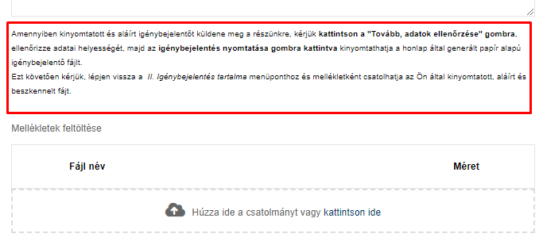

Harmadik lépés (Adatok ellenőrzése)
Az összeállított igénybejelentés ellenőrzése. Ez az utolsó pont, ahol még lehet módosítani a bejelentést beküldés előtt.
Az összesítő felületről vissza lehet lépni az adatok módosítására, ha a cím melletti szerkesztő ikonra kattintunk:
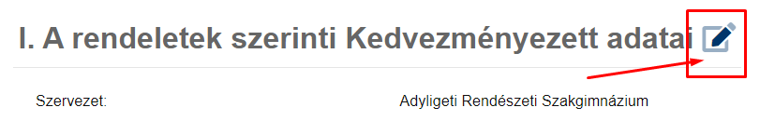
Szerkesztés ikon

Az igénybejelentést el lehet menteni, illetve le lehet tölteni pdf formátumban. A mentett igénybejelentések később módosíthatók, ezek a Profilom menüpont alatt találhatók. (lásd Profilom menüpont ismertetése fejezet)

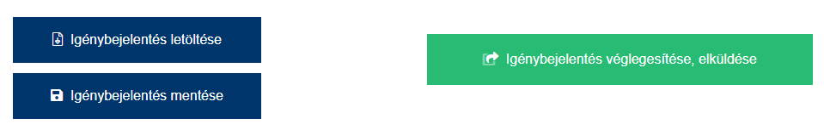

Ha minden adat rendben van, a zöld Igénybejelentés véglegesítése, elküldése gombbal küldi el a rendszer az igénybejelentést.

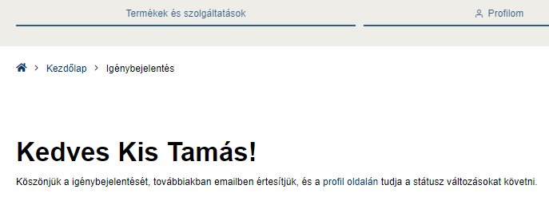
A képernyő az igénybejelentés beküldése után

A sikeres igénybejelentésről a bejelentő visszaigazoló emailt kap. Az email része az igénybejelentés adatait tartalmazó pdf csatolmány. A fájlnév az igénybejelentés egyedi azonosítója.
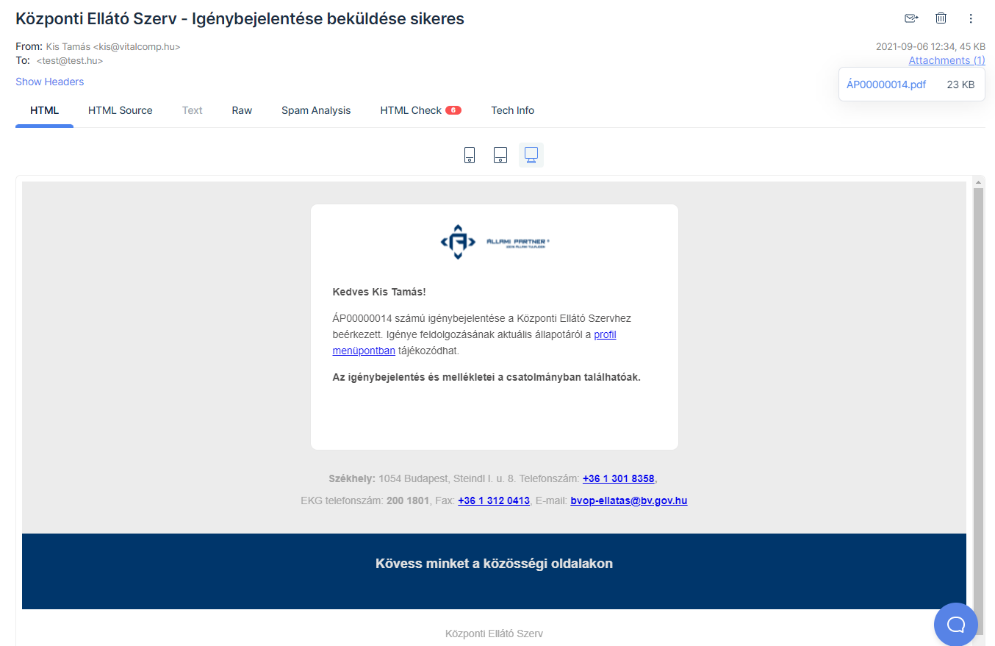
Visszaigazoló email a felhasználónak (jobb felül látható a pdf csatolmány)

A beküldött igénybejelentéseket a rendszer elmenti. Ezek a felhasználó adatai közt találhatók. (lásd Profilom menüpont ismertetése fejezet)

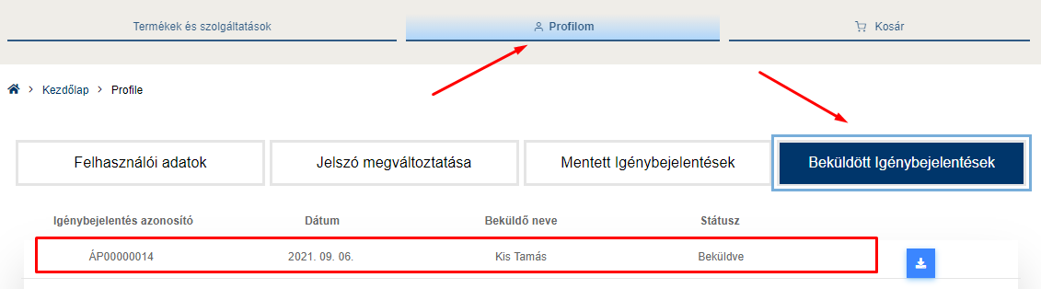
Beküldött igénybejelentések elérése és listája

Miután leadtuk az igénybejelentést és befejeztük a munkát, lépjünk ki a weboldalról.

